TRƯỜNG ĐẠI HỌC BÁCH KHOA HÀ NỘI

VIỆN CÔNG NGHỆ THÔNG TIN VÀ TRUYỀN THÔNG

──────── * ───────

**BÁO CÁO**

Thiết kế và xây dựng phần mềm- IT4490

EcoBike Rental

Nhóm : TKXDPM-KHMT-K62C-01

| Họ và tên | MSSV | Lớp | % đóng góp |
| --- | --- | --- | --- |
| Phạm Mạnh Tuấn | 20173435 | KHMT 01-K62 | 20 |
| Phạm Minh Thùy | 20173395 | CNTT 09-K62 | 13 |
| Phương Trung Đức | 20173030 | KHMT 04-K62 | 13 |
| Mai Thế Hưng | 20173161 | CNTT 09-K62 | 13 |
| Nguyễn Văn Huy | 20173175 | CNTT 09-K62 | 13 |
| Nguyễn Thị Như Hảo | 20173099 | CNTT 09-K62 | 13 |
| Vũ Văn Quân | 20173313 | KHMT 05-K62 | 15 |

Giáo viên hướng dẫn : Ts.Trịnh Tuấn Đạt

***Hà Nội, tháng năm 2020***

Báo cáo chung

# Tài liệu đặc tả SRS

## Biều đồ UseCase

### Biều đồ usecase tổng quát

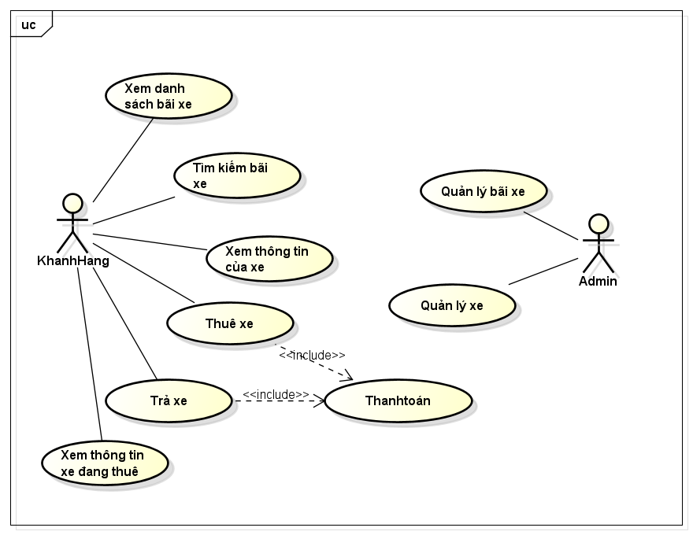

### Biều đồ usecase “Quản lý bãi xe”

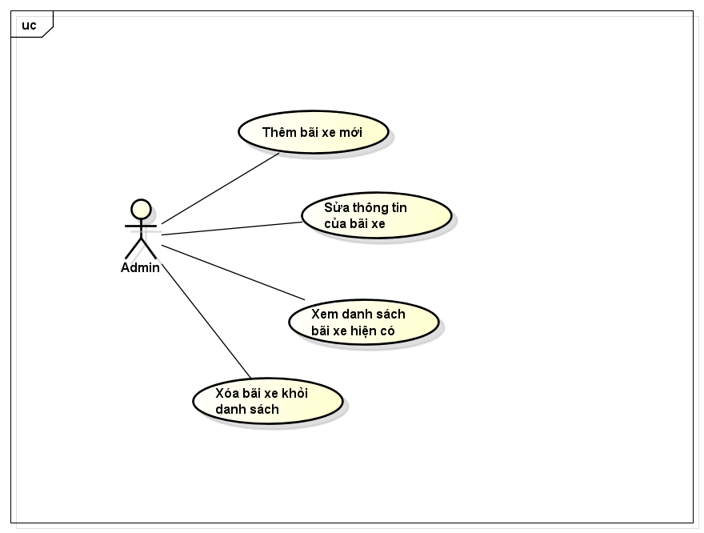

### Biều đồ usecase “Quản lý xe”

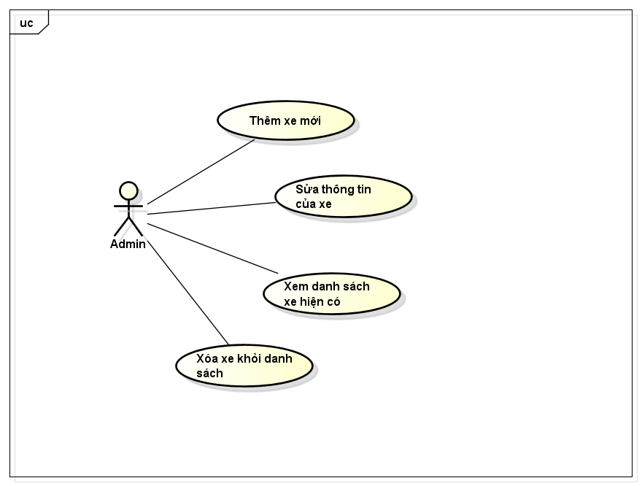

## Đặc tả usecase

### Usecase “Tìm kiếm bãi xe”

| **Mã Use case** | UC001 | **Tên Use case** | Tìm kiếm bãi xe |
| --- | --- | --- | --- |
| **Tác nhân** | Người dùng | | |
| **Tiền điều kiện** | Đăng nhập thành công | | |
| **Luồng sự kiện chính**  **(Thành công)** | | **STT** | **Thực hiện bởi** | **Hành động** | | --- | --- | --- | |  | Hệ thống | Hiển thị giao diện tìm kiếm | |  | Người dùng | Nhập tên bãi xe cần tìm | |  | Người dùng | Xác nhận tìm kiếm | |  | Hệ thống | Hiển thị danh sách các bãi xe có chứa từ khóa | | | |
| **Luồng sự kiện thay thế** | | **STT** | **Thực hiện bởi** | **Hành động** | | --- | --- | --- | | 4a. | Hệ thống | Yêu cầu nhập lại khi không tìm thấy từ khóa | |  |  |  | | | |
| **Hậu điều kiện** | Không | | |

### Usecase “Xem thông tin của xe”

| **Mã Use case** | UC002 | **Tên Use case** | Xem thông tin xe |
| --- | --- | --- | --- |
| **Tác nhân** | Khách hàng | | |
| **Tiền điều kiện** | Khách hàng đã chọn một bãi xe | | |
| **Luồng sự kiện chính**  **(Thành công)** | | **STT** | **Thực hiện bởi** | **Hành động** | | --- | --- | --- | | 1. | Hệ thống | lấy thông tin của bãi xe | | 2. | Hệ thống | lấy thông tin của các xe trong bãi xe | | 3. | Hệ thống | hiển thị thông tin của bãi xe và các xe trong bãi | | | |
| **Luồng sự kiện thay thế** | Không | | |
| **Hậu điều kiện** | Không | | |
| **Điểm mở rộng** | | **STT** | **Thực hiện bởi** | **Hành động** | | --- | --- | --- | | 1. | Khách hàng | đi đến trang thuê xe từ trang danh sách các xe trong bãi xe | | 2. | Khách hàng | tìm kiếm xe theo loại xe | | | |

### Usecase “Thuê xe”

| **UC Code** | UC001 | **Use case name** | Thuê xe |
| --- | --- | --- | --- |
| **Actor** | Người dùng , EcoBikeApi | | |
| **Precondition** | None | | |
| **Main flow of event (success)** | | **#** | **Doer** | **Action** | | --- | --- | --- | |  | Người dùng | Nhập mã xe muốn thuê | |  | Hệ thống | Kiếm tra mã xe khách hàng nhập | |  | Hệ thống | Hiển thị thông tin xe | |  | Người dùng | Ấn nút “Thuê xe” để thực hiện thuê xe có mã đã nhập | |  | Hệ thống | Yêu cầu người dùng thanh toán cho việc thuê xe bằng việc hiện form nhập mã thẻ | |  | Người dùng | Nhập thông tin thẻ tín dụng | |  | EcoBikeApi | Kiểm tra thông tin thẻ tín dụng | |  | EcoBikeApi | Gửi thông báo cho hệ thống | |  | Hệ thống | Thông báo kết quả thuê xe cho khách hàng | | | |
| **Alternative flow of event** | | **#** | **Doer** | **Action** | | --- | --- | --- | | 2a. | Hệ thống | Thông báo “Mã xe không chính xác” khi mã đã nhập không trùng với bất kì xe nào | | 2b. | Hệ thống | Thông báo “xe đã được thuê” nếu mã xe có trạng thái “ĐÃ THUÊ” | | 4a. | Hệ thống | Thông báo “Chưa có xe được chọn” nếu chưa có thông tin của bất kì xe nào | | 9a. | Hệ thống | Thông báo “Thông tin thẻ tín dụng không chính xác” nếu không thể xác nhận thẻ | | 9b. | Hệ thống | Thông báo ”Không đủ tiền trong tài khoản” nếu số dư < tiền thuê xe + tiền cọc | | 9c. | Hệ thống | Thông báo ”Thẻ đã được sử dụng” nếu thẻ đã được dùng để thuê một xe khác | | | |
| **Post condition** | None | | |

### Usecase “Trả xe”

| **Mã Use case** | UC004 | **Tên Use case** | Trả xe |
| --- | --- | --- | --- |
| **Tác nhân** | Người dùng | | |
| **Tiền điều kiện** | Người dùng đã thuê xe thành công | | |
| **Xem (R):**   | **Luồng sự kiện chính** | **STT** | **Thực hiện bởi** | **Hành động** | | --- | --- | --- | --- | |  | Người dùng | Bấm chọn “Trả xe” từ giao diện trang chủ | |  | Hệ thống | Lấy danh sách các hóa đơn đang được thuê của người dùng | |  | Hệ thống | Hiển thị bảng chọn hóa đơn | |  | Người dùng | Bấm chọn vào hóa đơn muốn xem | | 5. | Hệ thống | Lấy và hiển thị thông tin hóa đơn của người dung ở giao diện “Trả xe” | | 6. | Người dùng | Chọn “Xem tình trạng xe” trên giao diện | | 7. | Hệ thống | Lấy toàn bộ thông tin của xe | | 8. | Hệ thống | Hiển thị thông tin xe ở giao diện “Tình trạng xe” | | **Luồng sự kiện thay thế** | 2a1 | Hệ thống | Nếu không có hóa đơn nào của người dung đang được thuê sẽ hiện thông báo. | | | | |
| **Hậu điều kiện** | Không | | |

**\* Dữ liệu đầu ra của giao diện “Trả xe”**

| **ST** | **Trường dữ liệu** | **Mô tả** | **Định dạng hiển thị** | **Ví dụ** |
| --- | --- | --- | --- | --- |
| 1. | Nơi thuê | Tên bãi xe thuê | String | Bãi xe Thống Nhất |
| 2. | Bắt đầu thuê | Thời gian bắt đầu thuê xe | Date | 18-12-2020 20:31:45 |
| 3. | Mã xe |  | String | Bike3 |
| 4. | Thời gian đã thuê | Tổng thời gian đã thuê kể từ chọn “Thuê xe” | Date | 59S1-81819 |
| 5. | Chọn vị trí trả xe |  | String | Bãi xe Bách Khoa |

**\* Dữ liệu đầu ra của giao diện “Tình trạng xe”**

| **ST** | **Trường dữ liệu** | **Mô tả** | **Định dạng hiển thị** | **Ví dụ** |
| --- | --- | --- | --- | --- |
| 1. | Tên xe | Tên xe | String | Xe đạp nhập khẩu Nhật |
| 2. | Trọng lượng | Trọng lượng thực của xe | double | 15.0 |
| 3. | Biển số xe | Biển số của xe | String | 24F-46232 |
| 4. | Ngày sản xuất | Ngày sản xuất của xe | Date | 08-12-2015 |
| 5. | Nhà sản xuất |  | double | 80.000 |

### Usecase “Thanh toán”

| **Mã Use case** | UC005 | **Tên Use case** | Thanh toán |
| --- | --- | --- | --- |
| **Tác nhân** | Người dùng | | |
| **Tiền điều kiện** | Người dùng đã đăng nhập thành công | | |
| **Xem (R):**   | **Luồng sự kiện chính** | **STT** | **Thực hiện bởi** | **Hành động** | | --- | --- | --- | --- | |  | Người dùng | Bấm chọn “Thanh toán” từ giao diện “Trả xe” | |  | Hệ thống | lấy tất cả thông tin của xe muốn trả | |  | Hệ thống | hiển thị giao diện Thanh toán | |  | Người dùng | Nhập mã thẻ thanh toán | |  | Người dùng | Bấm “Checkout” | | 6. | Hệ thống | Kiểm tra tài khoản của người dùng và tiến hành thanh toán | | 7. | Hệ thống | Hiển thị thông báo thanh toán thành công | | **Luồng sự kiện thay thế** | 6a1 | Hệ thống | Nếu mã thẻ trống: hiển thị thông báo “Vui lòng nhập mã thẻ” | | 6a2 | Hệ thống | Nếu mã thẻ không tồn tại: hiển thị thông báo “Mã thẻ không tồn tại” | | 6a3 | Hệ thống | Nếu mã thẻ không trùng khớp với mã thẻ khi order: hiển thị thông báo “Mã thẻ không chính xác” | | 7a1 | Hệ thống | Nếu tài khoản người dùng không đủ tiền để thanh toán thì hiển thị thông báo: “Tài khoản không đủ tiền” | | | | |
| **Hậu điều kiện** | Không | | |

**\* Dữ liệu đầu ra của thông tin thanh toán gồm các trường dữ liệu sau:**

| **ST** | **Trường dữ liệu** | **Mô tả** | **Định dạng hiển thị** | **Ví dụ** |
| --- | --- | --- | --- | --- |
| 1. | Bắt đầu thuê | Thời gian bắt đầu thuê xe | Date | 18/12/2020, 15:00:00 |
| 2. | Tên xe |  | String | Xe đạp đơn |
| 3. | Thời gian trả |  | Date | 18/12/2020, 16:00:00 |
| 4. | Mã xe |  | String | 59S1-81819 |
| 5. | Nơi thuê |  | String | Thống nhất Park |
| 6. | Nơi trả |  | String | Bách khoa Park |
| 7. | Đã thuê |  | String | 2 giờ |
| 8. | Tổng tiền | Số tiền cần thanh toán | String | 20.000 |

### Usecase “Quản lý bãi xe”

| **Mã Use case** | UC006 | **Tên Use case** | Quản lý bãi xe |
| --- | --- | --- | --- |
| **Tác nhân** | Quản trị viên | | |
| **Tiền điều kiện** | Quyền quản trị | | |
| **Luồng sự kiện chính**  **(Thành công)** | | **STT** | **Thực hiện bởi** | **Hành động** | | --- | --- | --- | |  | QTV | chọn chức quản lý | |  | Hệ thống | hiển thị giao diện quản lý | |  | QTV | Thêm các trường cần thiết | |  | Hệ thống | Kiếm tra các trường bắt buộc/ hình ảnh đúng loại | |  | Hệ thống | Chấp nhận nếu không có lỗi | |  | QTV | ấn lưu mới | |  | Hệ thống | Kiểm tra lại token của user | |  | Hệ thống | Lưu thông tin vừa nhập | | | |
| **Luồng sự kiện thay thế** | | **STT** | **Thực hiện bởi** | **Hành động** | | --- | --- | --- | | 6a. | Hệ thống | thông báo lỗi: Cần nhập các trường bắt buộc nhập nếu QTV nhập thiếu | | 7a. | Hệ thống | thông báo lỗi: Chèn hình ảnh đúng loại nếu không đúng kiểu file ảnh | | 7b. | Hệ thống | Gọi usecase xác thực QTV | | 7c1. | Hệ thống | thông báo lỗi: lỗi: token hết hạn hoặc đã đăng xuất | | 7c2. | Hệ thống | Reset lại các trường để người dùng chèn bãi xe mới | | | |
| **Hậu điều kiện** | Không | | |

* Dữ liệu đầu vào của thêm bãi xe mới gồm các trường dữ liệu sau:

| **STT** | **Trường dữ liệu** | **Mô tả** | **Bắt buộc?** | **Điều kiện hợp lệ** | **Ví dụ** |
| --- | --- | --- | --- | --- | --- |
|  | Tên bãi xe |  | Có |  | Bãi xe |
|  | Địa chỉ |  | Có |  | Ha Noi |
|  | SĐT |  | có | 10-12 kí tự | 065896456 |
|  | Người quản lý |  |  |  | Trinh Tuan Dat |
|  | Số chỗ trống |  | có |  | 0 |
|  | Giá |  | có |  | 2565000 |
|  | Tổng vị trí |  | có |  | 356 |
|  | Mã vạch |  |  |  |  |
|  | Phương thức thanh toán |  |  |  |  |
|  | Hình ảnh |  | có | File Hình ảnh |  |

### Usecase “Quản lý xe”

| **Mã Use case** | UC007 | **Tên Use case** | Quản lý xe |
| --- | --- | --- | --- |
| **Tác nhân** | Quản trị viên | | |
| **Tiền điều kiện** | Quản trị viên đã đăng nhập thành công | | |
| **Xem (R):**   | **Luồng sự kiện chính** | **STT** | **Thực hiện bởi** | **Hành động** | | --- | --- | --- | --- | |  | Quản trị viên | Chọn một bãi xe trong danh sách | |  | Hệ thống | lấy danh sách tất cả xe trong bãi xe | |  | Hệ thống | hiển thị giao diện Xem danh sách xe | | **Luồng sự kiện thay thế** | 4a1 | Quản trị viên | ấn nút xoá | | 4a2 | Hệ thống | Gọi đến chức năng xoá | | 5a1 | Quản trị viên | ấn nút sửa | | 5a2 | Hệ thống | Gọi đến chức năng sửa |   **Sửa:**   | **Luồng sự kiện chính** | **STT** | **Thực hiện bởi** | **Hành động** | | --- | --- | --- | --- | |  | Quản trị viên | chọn một xe và yêu cầu sửa | |  | Hệ thống | lấy thông tin chi tiết của xe và hiển thị thông tin cũ của xe trên giao diện sửa xe | |  | Quản trị viên | chỉnh sửa các thông tin xe và yêu cầu sửa | |  | Hệ thống | kiểm tra các trường bắt buộc nhập | |  | Hệ thống | kiểm tra các trường cần đảm bảo duy nhất | |  | Hệ thống | cập nhật các thông tin cần chỉnh sửa và thông báo chỉnh sửa thành công. | | **Luồng sự kiện thay thế** | 5a | Hệ thống | thông báo lỗi: chưa nhập đủ các trường cần thiết nếu quản trị viên nhập thiếu trường | | 6a | Hệ thống | thông báo lỗi: thông báo cụ thể trường nào không duy nhất nếu quản trị viên nhập trùng |   **Xoá:**   | **Luồng sự kiện chính** | **STT** | **Thực hiện bởi** | **Hành động** | | --- | --- | --- | --- | |  | Quản trị viên | chọn một xe và yêu cầu xoá | |  | Hệ thống | hiển thị thông báo yêu cầu người dùng xác nhận việc xoá | |  | Quản trị viên | xác nhận xoá xe | |  | Hệ thống | xoá xe và thông báo xoá thành công | | **Luồng sự kiện thay thế** | 4a | Hệ thống | kết thúc use case nếu người dùng xác nhận không xoá |   **Thêm:**   | **Luồng sự kiện chính** | **STT** | **Thực hiện bởi** | **Hành động** | | --- | --- | --- | --- | |  | Quản trị viên | yêu cầu thêm xe mới | |  | Hệ thống | Hiển thị giao diện thêm xe | |  | Quản trị viên | nhập các thông tin về xe(*) | |  | Hệ thống | kiểm tra các trường bắt buộc nhập | |  | Hệ thống | kiểm tra các trường cần đảm bảo duy nhất | |  | Hệ thống | Thêm xe mới vào CSDL và thông báo thêm thành công | | **Luồng sự kiện thay thế** | 5a | Hệ thống | thông báo lỗi: chưa nhập đủ các trường cần thiết nếu quản trị viên nhập thiếu trường | | 6a | Hệ thống | thông báo lỗi: thông báo cụ thể trường nào không duy nhất nếu quản trị viên nhập trùng | | | | |
| **Hậu điều kiện** | Không | | |

**\* Dữ liệu đầu ra của thông tin xe gồm các trường dữ liệu sau**

| **ST** | **Trường dữ liệu** | **Mô tả** | **Định dạng hiển thị** | **Ví dụ** |
| --- | --- | --- | --- | --- |
| 1. | Mã QR |  | QR code |  |
| 2. | Tên xe |  |  | Xe đạp đơn |
| 3. | Loại xe |  |  | Xe đạp đơn thường(Bike) |
| 4. | Trọng lượng |  |  | 5 |
| 5. | Biển số xe |  |  | 59S1-81819 |
| 6. | Ngày sản xuất |  |  | 6/9/2020 |
| 7. | Nhà sản xuất |  |  | ASAMA |
| 8. | Giá thành |  |  | 700.000đ |

# Mô tả thiết kế phần mềm

## Biều đồ gói

### ECB Admin

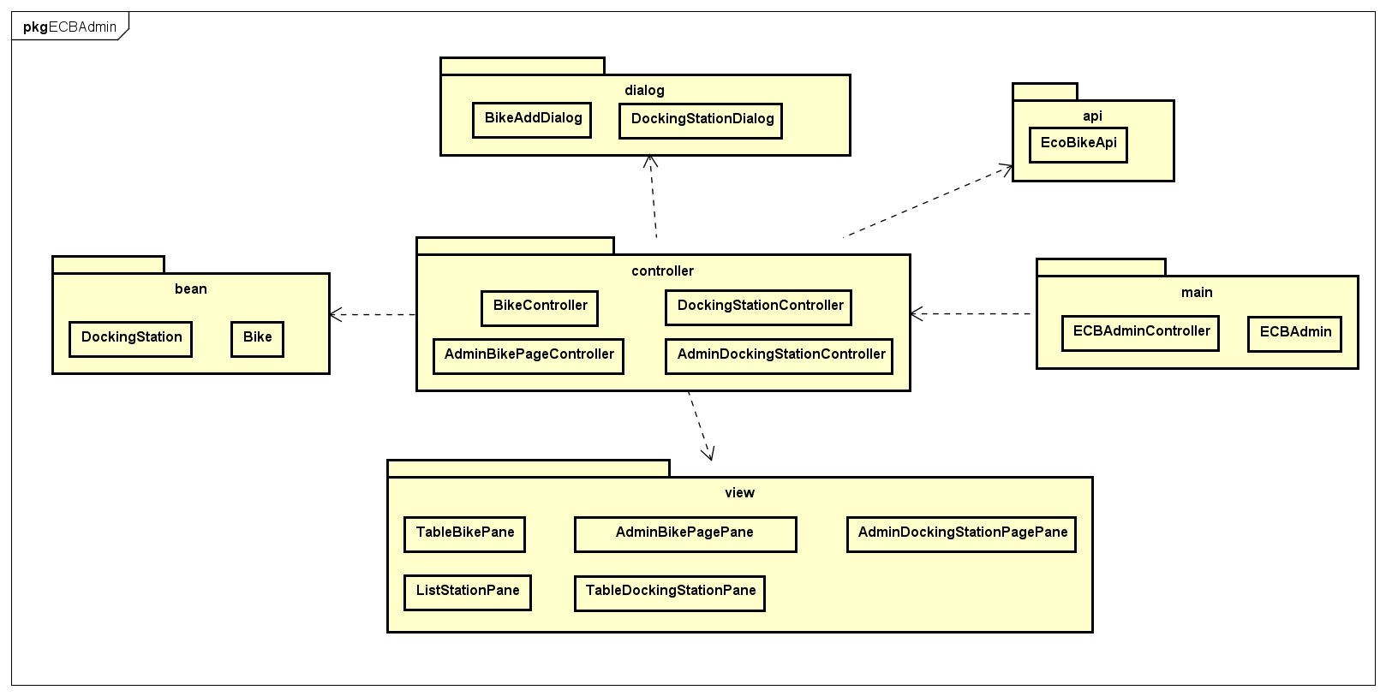

### ECB User

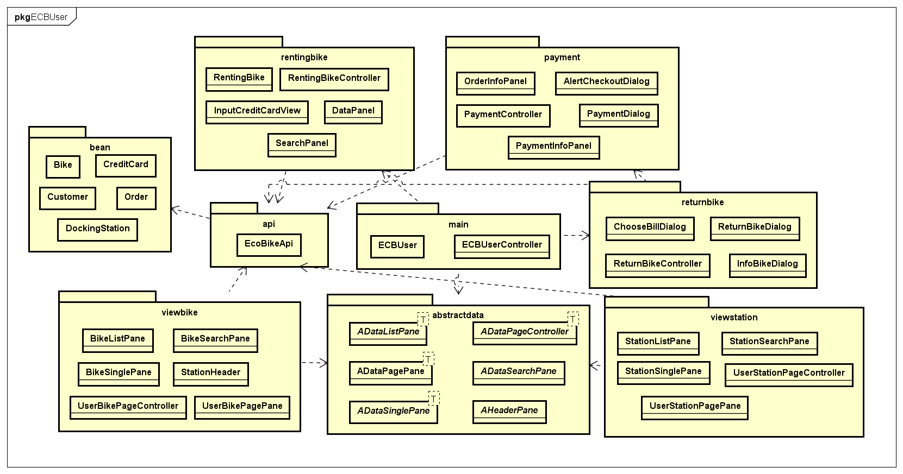

## Biểu đồ lớp phân tích

## Biểu đồ lớp thiết kế

### ECB Admin

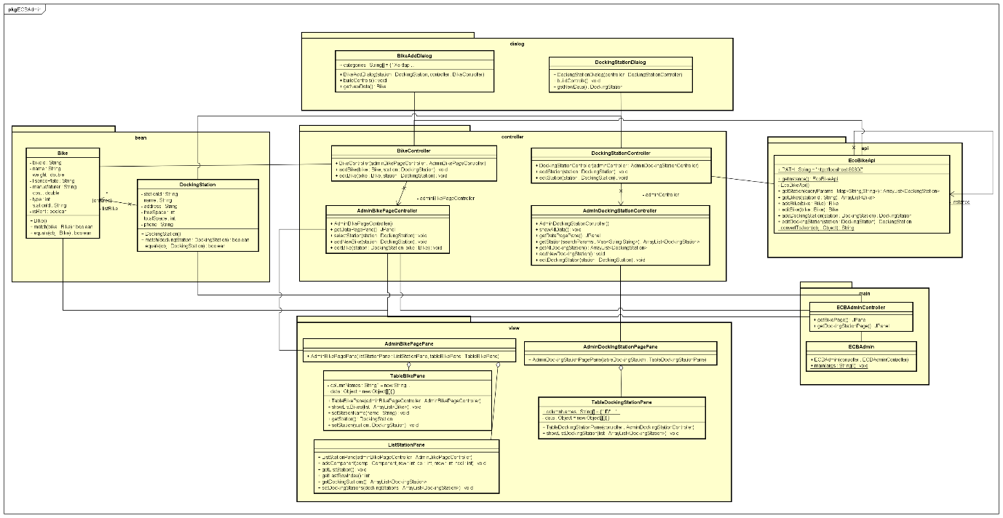

### ECB User

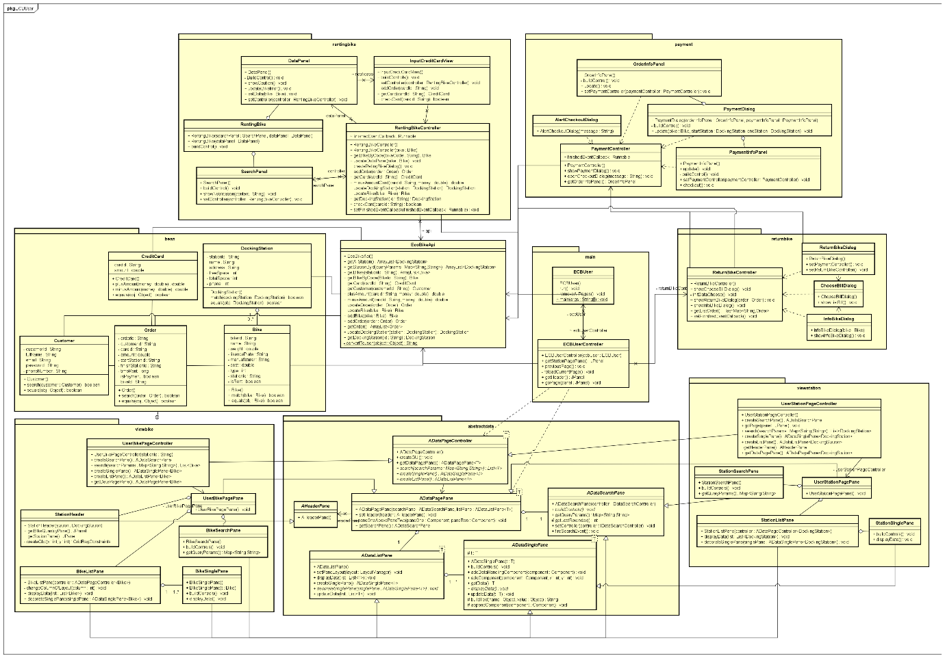

# Nhật ký làm việc nhóm

| Tuần | Phạm Mạnh Tuấn | Vũ Văn Quân | Phương Trung Đức | Mai Thế Hưng | Nguyễn Văn Huy | Phạm Minh Thùy | Nguyễn Thị Như Hảo |
| --- | --- | --- | --- | --- | --- | --- | --- |
| 1+2+3  (Homework1) | Đặc tả UC quản lý bãi xe | Đặc tả UC xem thông tin xe | Đặc tả UC thuê xe | Đặc tả UC trả xe | Đặc tả UC thanh toán | Đặc tả UC quản lý bãi xe | Đặc tả UC tìm kiếm bãi xe |
| 3+4+5  (Homework2) | Biểu đồ lớp phân tích cho usecase thêm xe | Biểu đồ lớp phân tích cho usecase xem thông tin chi tiết xe | Biểu đồ lớp phân tích cho usecase thuê xe | Biểu đồ lớp phân tích cho usecase trả xe | Biểu đồ lớp phân tích cho usecase thanh toán | Biểu đồ lớp phân tích cho usecase thêm bãi xe | Biểu đồ lớp phân tích cho usecase xem danh sách bãi xe |
| 6+7  (Homework3) | Thiết kế giao diện cho usecase thêm xe | Thiết kế giao diện cho usecase xem thông tin chi tiết xe | Thiết kế giao diện cho usecase thuê xe | Thiết kế giao diện cho usecase trả xe | Thiết kế giao diện cho usecase thanh toán | Thiết kế giao diện cho usecase thêm bãi xe | Thiết kế giao diện cho usecase xem danh sách bãi xe |
| 8+9+10  (Homework4) | biểu đồ lớp thiết kế cho usecase thêm xe | biểu đồ lớp thiết kế cho usecase xem thông tin chi tiết xe | biểu đồ lớp thiết kế cho usecase thuê xe | biểu đồ lớp thiết kế cho usecase trả xe | biểu đồ lớp thiết kế cho usecase thanh toán | biểu đồ lớp thiết kế cho usecase thêm bãi xe | biểu đồ lớp thiết kế cho usecase xem danh sách bãi xe |
| 11+12+13  (Homework5) | ECBSever + ECBAdmin (quản lý xe) | ECBUser (tìm kiếm và xem danh sách xe+homepage) | ECBUser (thuê xe) | ECBUser (trả xe) | ECBUser (thanh toán) | ECBAdmin (quản lý bãi xe) | ECBUser (tìm kiếm và xem danh sách bãi xe) |